

ПАСПОРТ И ИНСТРУКЦИЯ ПО ЭКСПЛУАТАЦИИ

СТАНЦИЯ ЦИФРОВАЯ РАДИОРЕЛЕЙНАЯ
«ЦРРС-Э-155ETH»
«ЦРРС-Э-310ETH»

ELSERVICE

ВВЕДЕНИЕ

Настоящая инструкция по эксплуатации предназначена для изучения технических возможностей, особенностей конструкции и правил эксплуатации станции цифровой радиорелейной «ЦРРС-Э-155ETH», «ЦРРС-Э-310ETH», в дальнейшем именуемое ИЗДЕЛИЕ.
ИЗДЕЛИЕ состоит из двух полукомплектов, каждый из которых состоит из конвертера ВС-120 (со встроенным модемом), антенно-поворотного устройства – рис. 1 и блока питания 28В (3А). К конвертерам идут два кабеля снижения: кабель питания по которому подается напряжение +28В и кабель с трафиком ETHERNET.
В качестве зеркала антенно-поворотного устройства используется зеркало RocketDish-5G34, диам. 1050мм, продаваемое в специализированных магазинах WIFI, что исключает необходимость его транспортировки при покупке ЦРРС.

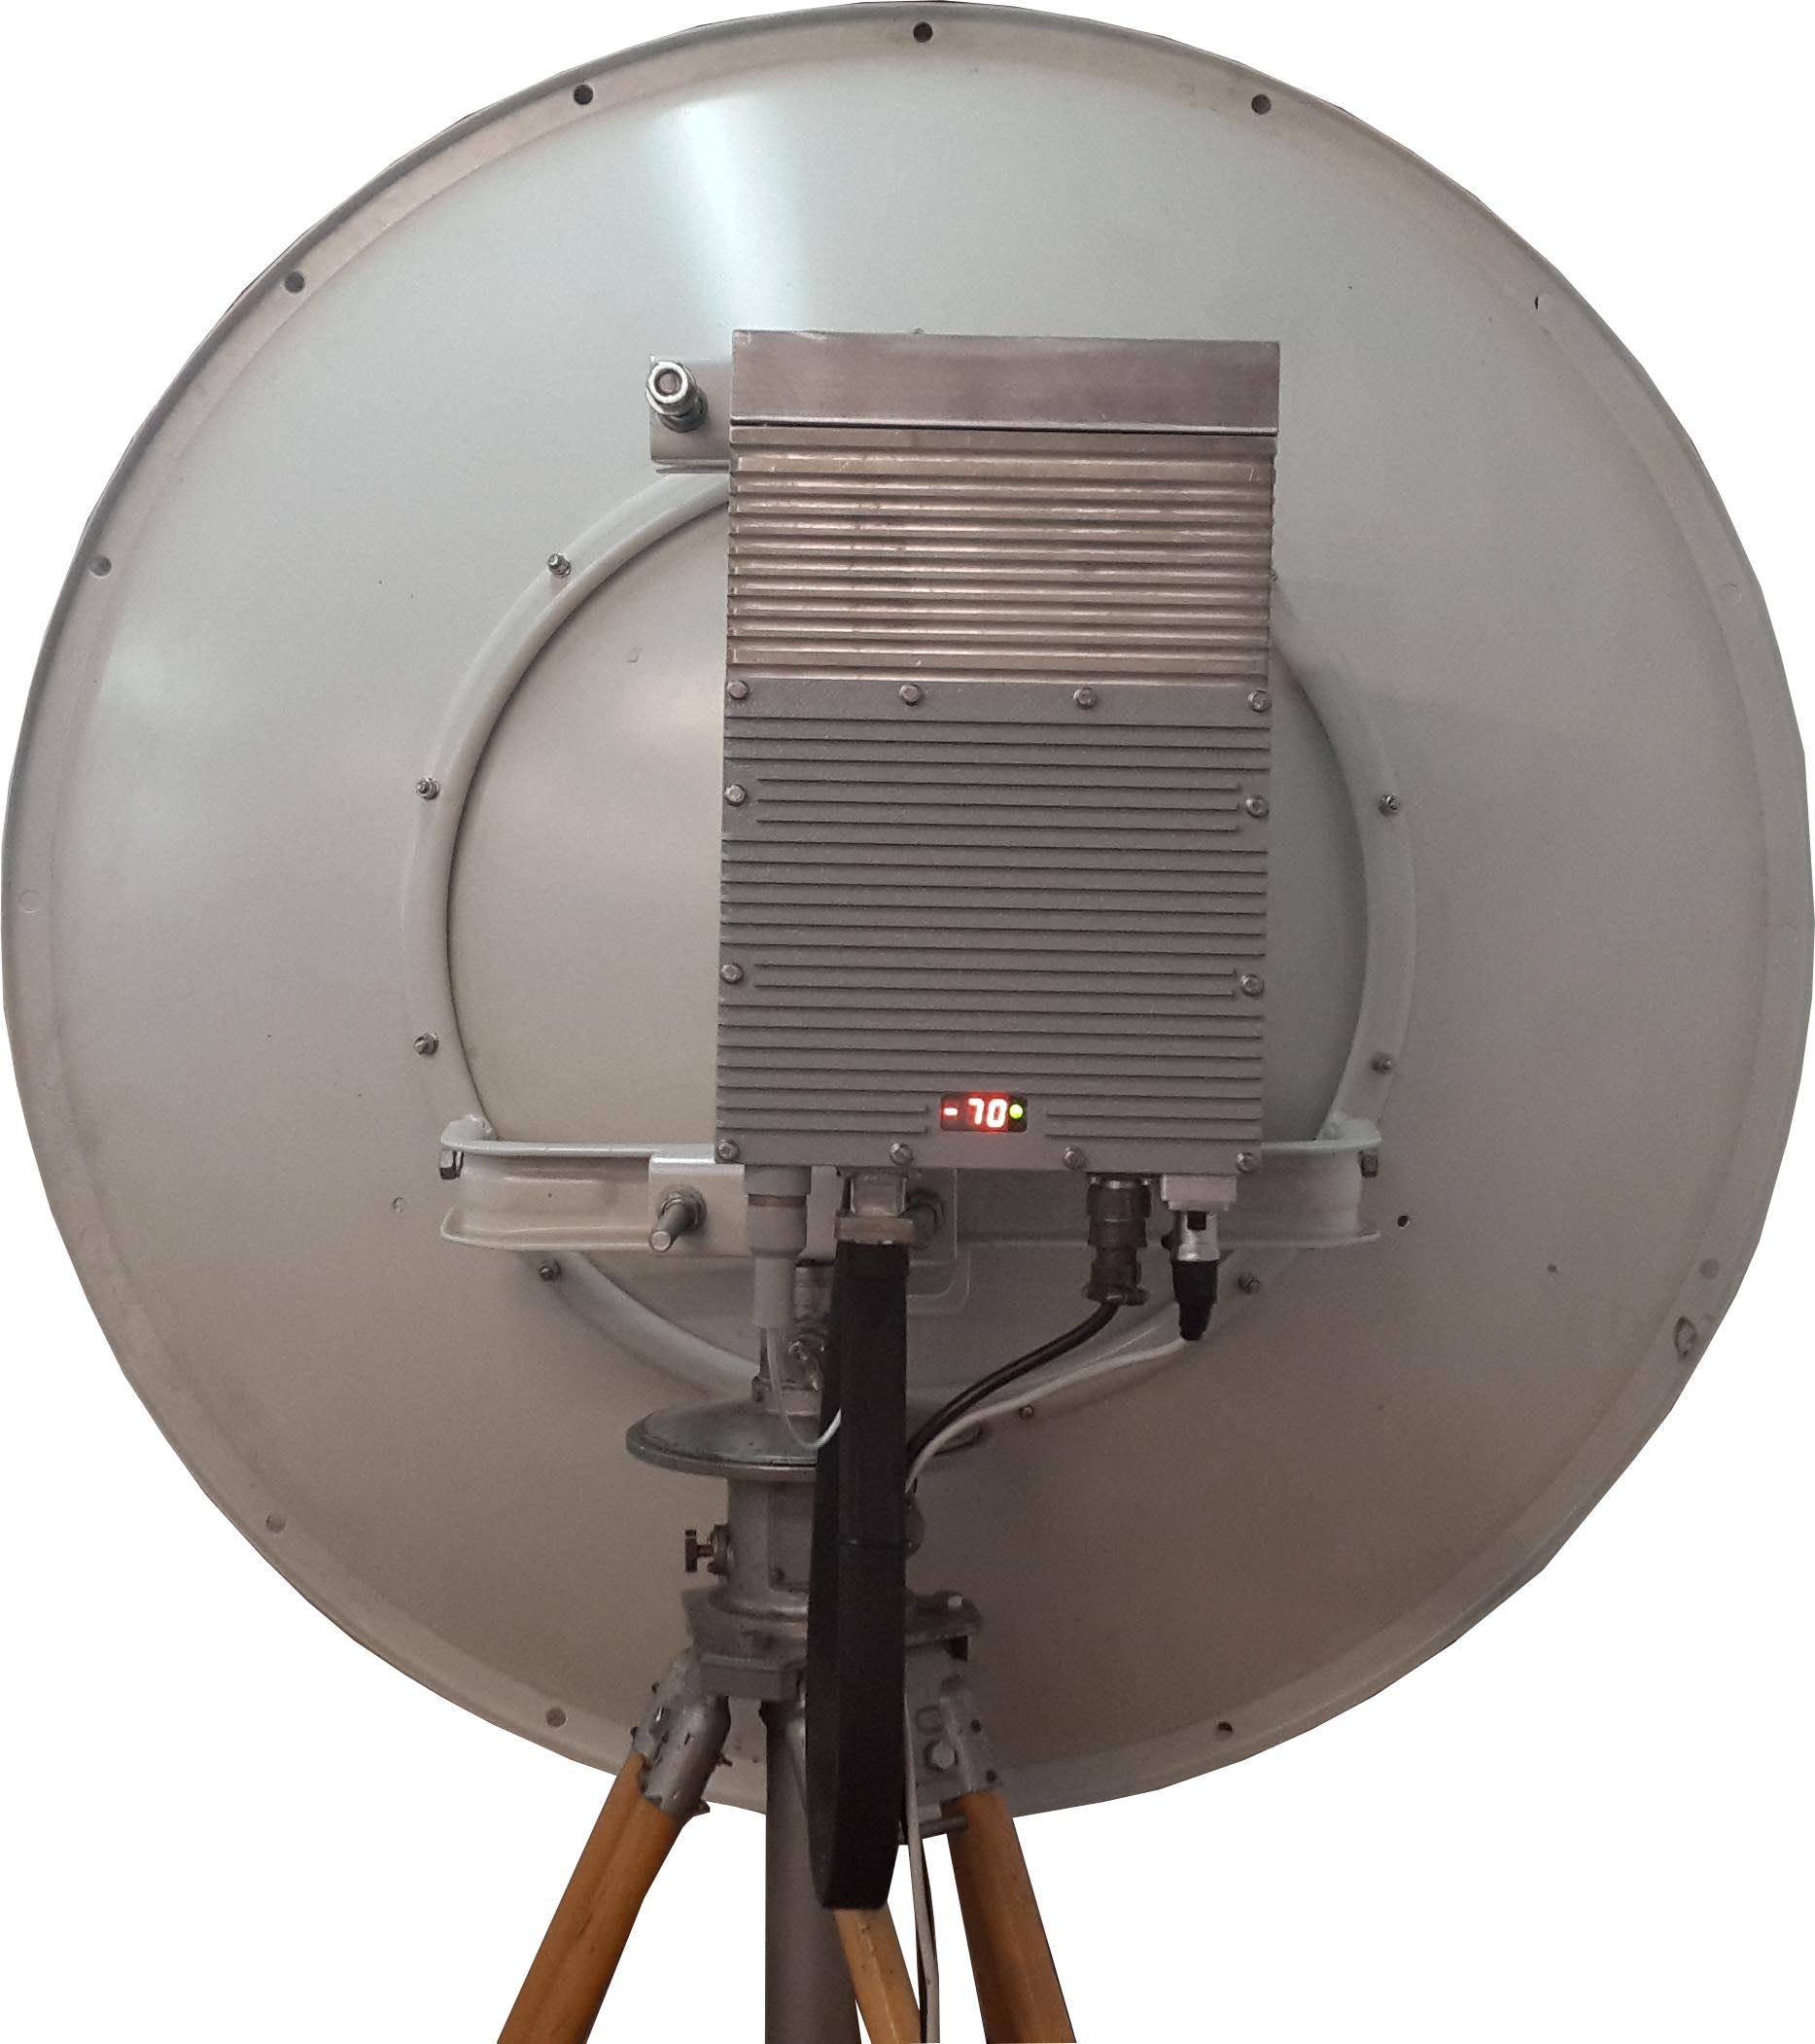 | 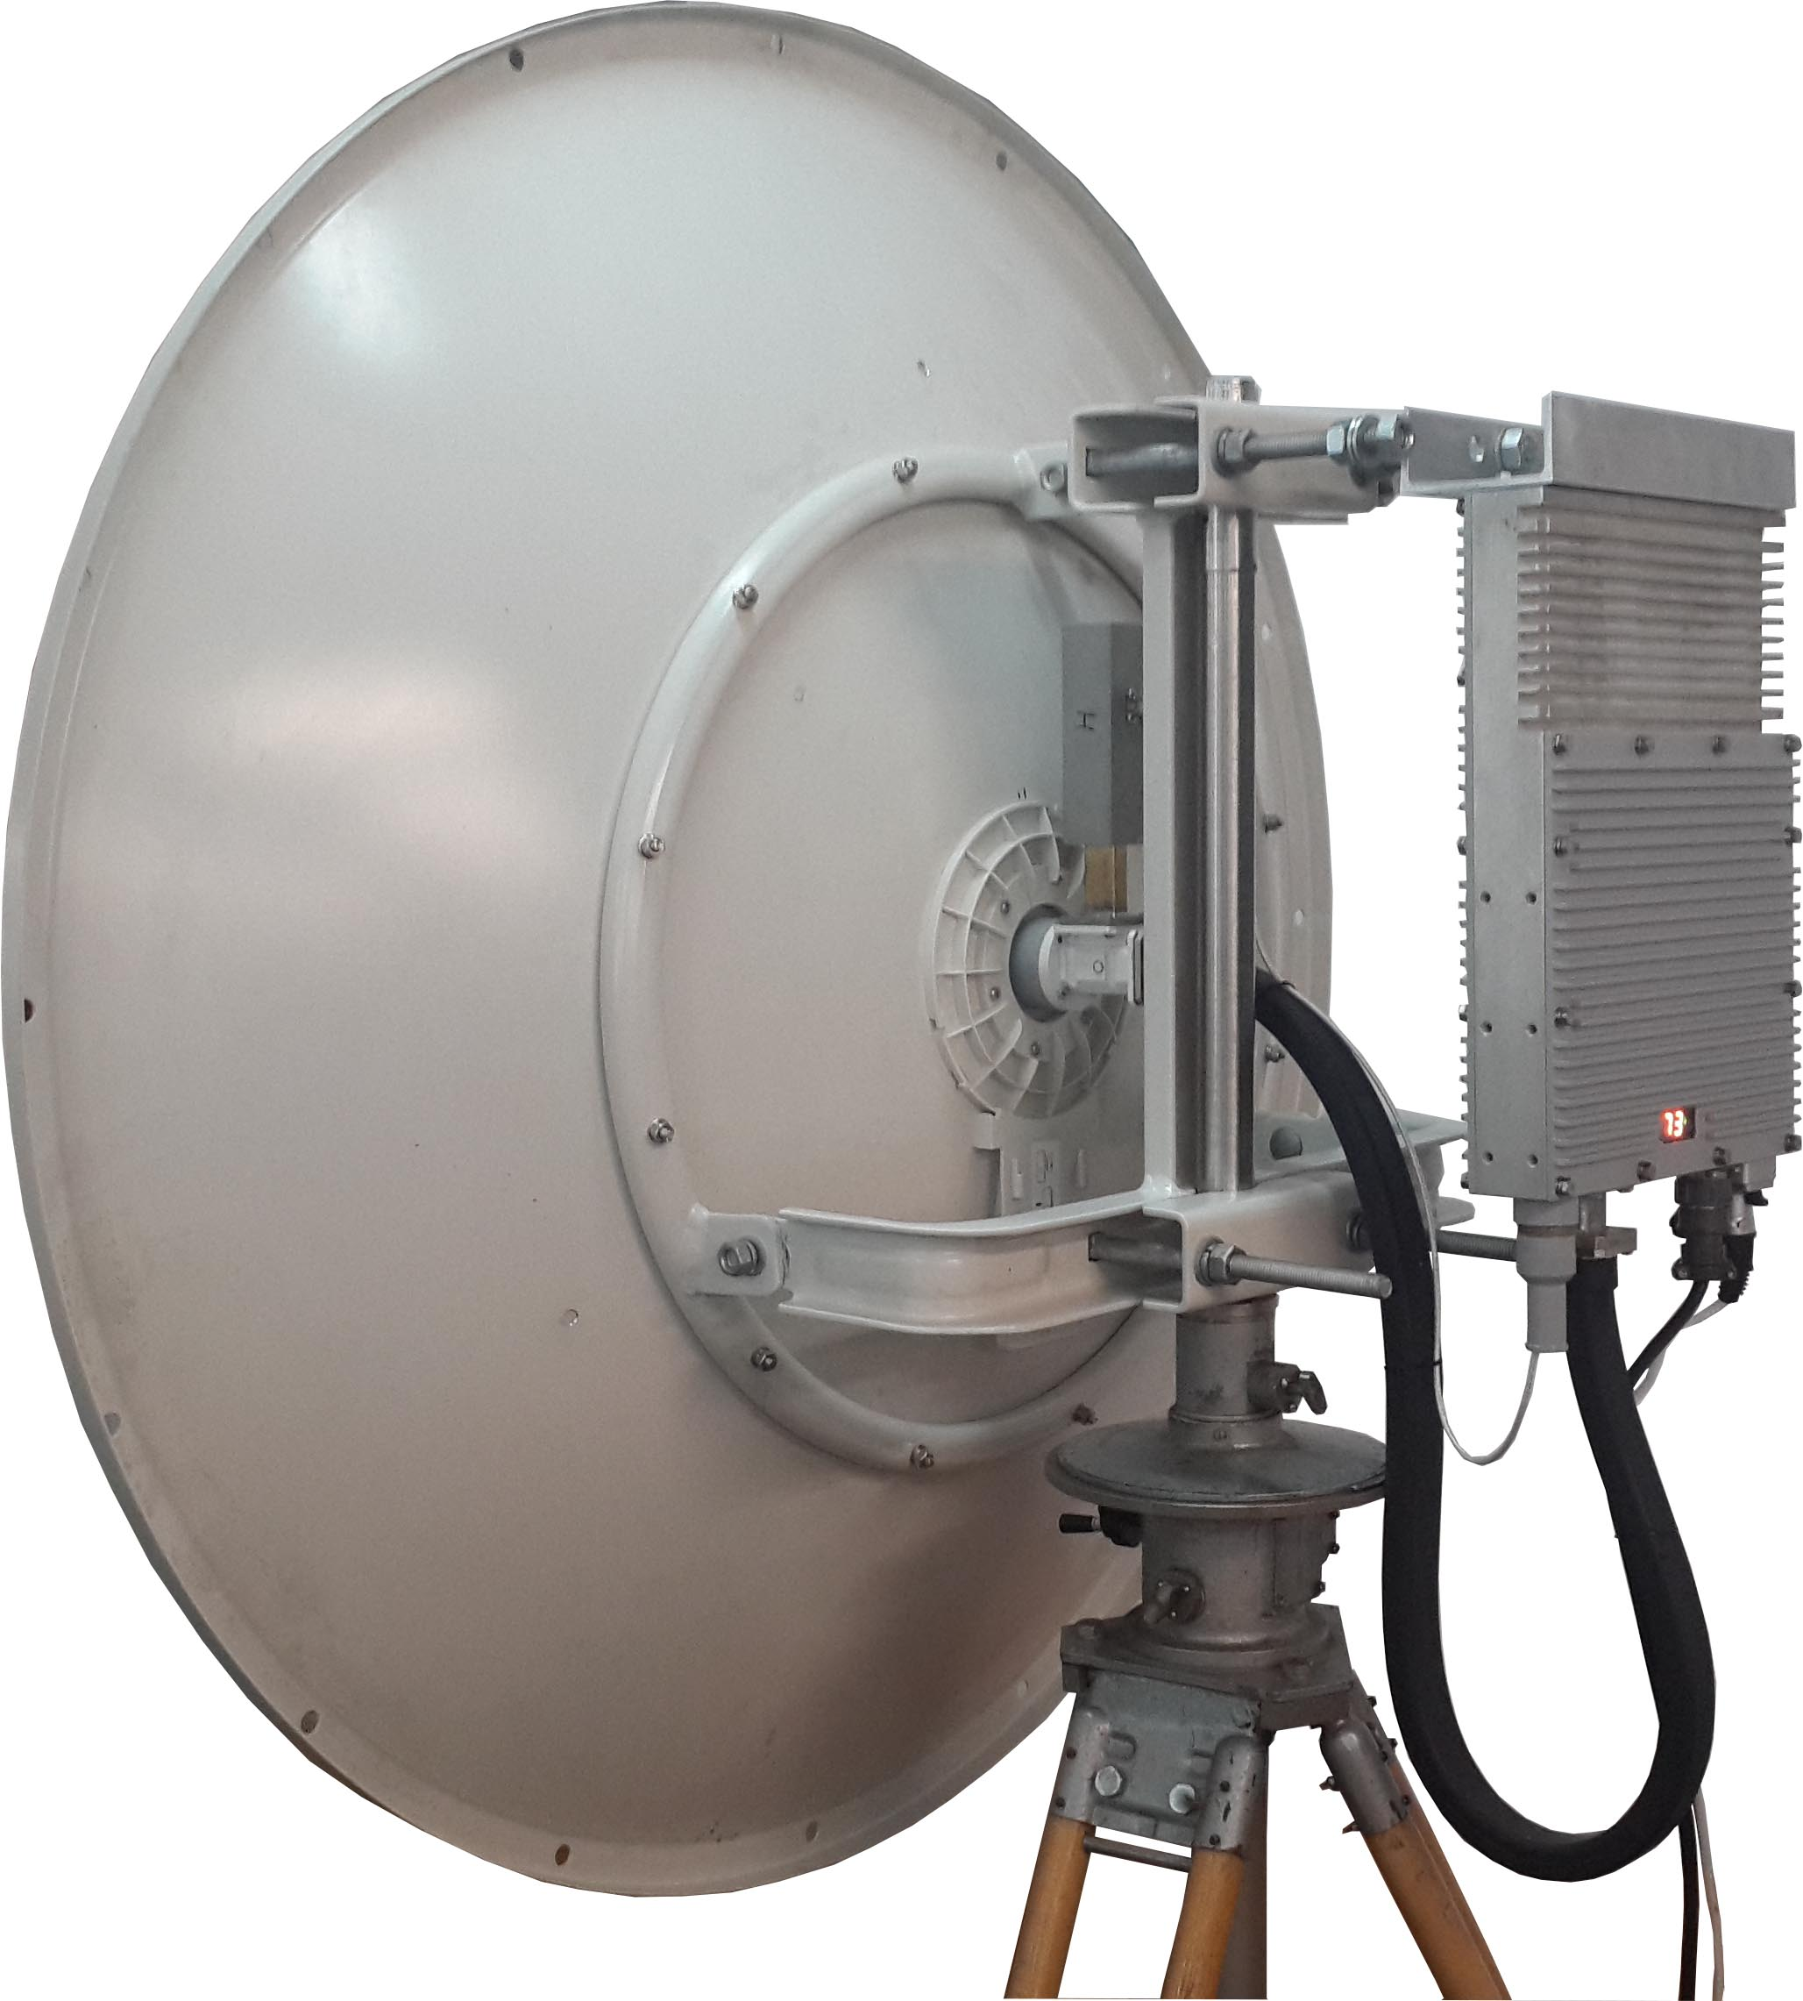

Рисунок 1. «ЦРРС-Э-155ETH»
«ЦРРС-Э-310ETH»

СОДЕРЖАНИЕ

ВВЕДЕНИЕ……………………………………………………………...2

ПАСПОРТ……………………………………………………………….4

- Назначение…………………………………………………………...4
- Технические характеристики……………………………………….4
- Комплект поставки…………………………………………………..5
- Маркирование и пломбирование……………………………………5
- Транспортировка и хранение………………………………………..5
- Гарантийные обязательства………………………………………….5
- Свидетельство о приемке…………………………………………….6

ИНСТРУКЦИЯ ПО ЭКСПЛУАТАЦИИ………………………………7

- Общие указания по эксплуатации…………………………………..7
- Меры безопасности…………………………………………………..7
- Конструкция изделия…………………..……………………………7
- Подготовка к работе……………………………………………..….13
- Порядок работы………………………………………………...…...15

- ПРИЛОЖЕНИЕ 1
Конвертер ВС-120 (со встроенным модемом)…………………...16

ПАСПОРТ
1. НАЗНАЧЕНИЕ

Станция цифровая радиорелейная «ЦРРС-Э-155ETH» (ЦРРС) работает в диапазоне частот 10,7-11,7 ГГц и позволяет организовать одно- и многопролетные радиорелейные линии с пропускной способностью Ethernet до 155 Мбит/сек (в каждую из сторон) при интерфейсе 1000BASE-TX. Предназначена для организации сети Интернет или других применений.
Станция цифровая радиорелейная «ЦРРС-Э-310ETH» (ЦРРС) работает в диапазоне частот 10,7-11,7 ГГц и позволяет организовать одно- и многопролетные радиорелейные линии с пропускной способностью Ethernet до 310 Мбит/сек (в каждую из сторон) при интерфейсе 1000BASE-TX. Предназначена для организации сети Интернет или других применений.

2. ТЕХНИЧЕСКИЕ ХАРАКТЕРИСТИКИ

Таблица 1 – Технические характеристики
«ЦРРС-Э-155ETH»/
«ЦРРС-Э-310ETH»/

Диапазон центральных частот излучаемых сигналов (точное значение для конкретной ЦРРС приводится в приложении 2) |  |  | 10.7-11.7 ГГц  (возможно изготовление на любые другие диапазоны частот)
Мощность сигнала излучения |  |  | 250мВт (для скорости 155Мбит/c)  200мВт (для скорости 310Мбит/с)
Дальность связи, км (при К ус.ант=37дБ) |  |  | 40км* - 155Мбит/c  30км* - 310Мбит/c
Полоса частот по уровню минус 30 дБc |  |  | 62MГц*** – для ЦРРС 155Мбит/с  67 МГц - для ЦРРС 310Мбит/с
Вид модуляции |  |  | APSK32*** - 155Мбит/с,  QAM64 - 310Мбит/с,
Помехоустойчивое кодирование |  |  | Кодирование согласно стандарту DVB-S2 – для 155Мбит/c;  Кодирование Рида-Соломона 204/188 – для 310Мбит/с
Пороговая чувствительность, (BER =10-5) |  |  | -107 дБ/Вт*** (155Мбит/с)  -97дБ/Вт (310Мбит/с)
Уровень побочных излучений передатчиков, не более: |  |  | минус 50 дБн
Динамический диапазон приемного тракта, не менее |  |  | 50дБ
Избирательность приемников ЦРРС, не менее: |  | По соседнему каналу | 50 дБ
 |  | По зеркальному каналу | 50 дБ
Относительное отклонение частоты передатчиков от номинального значения |  |  | ±0.3 ppm
Пропускная способность радиоствола при интерфейсе IEEE 802.3 1000BASE-TX (данные приведены для протокола UDP)** |  |  | 155Мбит/сек*** – физическая скорость обмена, 140Мбит/сек – информационная скорость обмена;  310Мбит/сек – физическая скорость обмена, 280Мбит/сек - информационная скорость обмена;
Параметры антенны: | Рабочий диаметр зеркала (RocketDish) |  | 1.020
Параметры антенны: | Коэффициент усиления |  | 37 дБ
Параметры антенны: | Ширина главного лепестка по уровню -3дБ, не более |  | ±0.6 град
Масса антенно-поворотного устройства, не более |  |  | 10.1 кг
Диапазон рабочих температур/влажности/  атмосферное давления | ВС-120 |  | - 40…+ 50 °С/  до 100 % при 25 °С/  70–106,7 кПа (537–800 мм. рт.ст.)
Габаритные размеры/масса | Конвертер ВС-120 |  | 430*250*140 / 6.7 кг
Напряжение питания / потребляемый ток (BC-120) |  |  | +28B / 1.8A
Время готовности комплекта к работе |  |  | 5 мин.
Режим работы |  |  | непрерывный
*40 км – 155 Мбит/с – при уровне принимаемого сигнала выше уровня чувствительности на 25 дБ (прямая видимость, расчетное значение);
*30 км – 310 Мбит/с – при уровне принимаемого сигнала выше уровня чувствительности на 16 дБ (прямая видимость, расчетное значение).

**Разница в физической и информационной скорости обусловлена применением помехоустойчивого кодирования и другими издержками преобразования цифровых потоков.

*** - в ЦРРС со скоростью обмена 155Мбит/c имеется возможность устанавливать символьную скорость от 5Мсимв/c до 45Мсимв/c, и любую модуляцию из стандарта DVB-S2. Соответственно меняется скорость обмена, занимаемая ЦРРС полоса частот, и чувствительность ЦРРС.
3. КОМПЛЕКТ ПОСТАВКИ

Таблица 2 – Комплект поставки
№  п/п | Наименование составных частей | ЦРРС-Э-155ETH/  ЦРРС-Э-310ETH
№  п/п | Наименование составных частей | Полукомплект  А | Полукомплект В
1 | Блок конвертеров «BC120» | 1 | 1
2 | Облучатель, круглый волновод, ортоплексор с фазовращателем и предварительным усилителем. | 1/1/1/1 | 1/1/1/1
3 | Кабель соединения приемника ВЧ (конвертера ВС-120 и облучателя антенны) | 1 | 1
4 | Гибкий прямоугольный волновод | 1 | 1
5 | Комплект креплений блока конвертеров «BC120» | 1 | 1
6 | Блок питания +28В (3А) | 1 | 1
7 | Разъем питания 2РМ22К4Г3 | 1 | 1
8 | Разъем Ethernet кабельный | 1 | 1

4. МАРКИРОВАНИЕ И ПЛОМБИРОВАНИЕ

Наименование, условное обозначение и товарный знак предприятия-изготовителя приведены в настоящей инструкции по эксплуатации (рис.1) и нанесены на передней панели модемов. Серийный номер нанесен на задней панели модемов и передних панелях блоков конвертеров.

5. ТРАНСПОРТИРОВКА И ХРАНЕНИЕ

Допускается транспортирование ИЗДЕЛИЯ всеми видами транспорта в упакованном виде, при температуре окружающего воздуха от минус 25^{о}С до плюс 55^{о}С, относительной влажности воздуха до 95% при 25^{о}С и атмосферном давлении 70 – 106,7 кПа (537 – 800 мм ртутного столба).
При транспортировании должна быть предусмотрена защита от атмосферных осадков. Не допускается кантование. При транспортировании воздушным транспортом ИЗДЕЛИЯ в упаковке должны располагаться в герметизированных отапливаемых отсеках.
При длительном хранении на складах (более одного года) ИЗДЕЛИЯ должны находиться в упаковке, и содержаться в капитальных отапливаемых помещениях. В помещениях для хранения не должно быть паров кислот, щелочей и агрессивных газов, вызывающих коррозию.
6. ГАРАНТИЙНЫЕ ОБЯЗАТЕЛЬСТВА

Гарантийные обязательства подтверждают соответствие изделия техническим характеристикам и отсутствие каких-либо дефектов.
Гарантийный срок эксплуатации – 12 месяцев со дня отгрузки изделия.
В случае возникновения неисправности изделия в течение гарантийного срока эксплуатации по вине предприятия-изготовителя ремонт производится бесплатно, при условии соблюдения потребителем инструкции по эксплуатации.
Гарантия утрачивает силу, если:
- были нарушены условия эксплуатации;
- изделие имеет механические повреждения, а также повреждения, вызванные попаданием внутрь изделия посторонних предметов, жидкостей, насекомых и т.п.;
- изделие имеет следы вскрытия или подвергалось ремонту не уполномоченными лицами;
- изделие подвергалось изменениям в конструкции;
- изделие имеет повреждения, вызванные несоблюдением правил питания от электросети;
- имело место ненадлежащая транспортировка или хранение;
- изделие имеет повреждения, возникающие вследствие стихийного бедствия, высоких (низких) температур, огня, молнии, попадания высокого напряжения в линейные и питающие сети;

7. СВИДЕТЕЛЬСТВО О ПРИЕМКЕ

ИЗДЕЛИЕ «ЦРРС-Э-310ETH» зав. № _______________ соответствует требованиям раздела 2 настоящего паспорта и инструкции по эксплуатации. Признано годным к эксплуатации.

Представитель ОТК ________________________

Дата изготовления _________________________

ИНСТРУКЦИЯ ПО ЭКСПЛУАТАЦИИ

8. ОБЩИЕ УКАЗАНИЯ ПО ЭКСПЛУАТАЦИИ

Перед началом работы следует внимательно ознакомиться с настоящей инструкцией по эксплуатации и произвести внешний осмотр ИЗДЕЛИЯ.
При внешнем осмотре необходимо проверить:
- сохранность гарантийных пломб;
- комплектность поставки согласно п.3 ПАСПОРТА;
- отсутствие видимых механических повреждений,
- состояние соединительных кабелей;
- четкость фиксации разъемов;
- состояние сетевых шнуров.
Если ИЗДЕЛИЕ перед вскрытием находилось в условиях, отличных от рабочих, то необходимо выдержать его в сухом теплом помещении в нормальных условиях не менее 6 часов.
Блок питания предназначен для непрерывной круглосуточной работы в помещениях с регулируемыми климатическими условиями:
- температура окружающего воздуха от 5 до 40 ^{о}С;
- относительная влажность воздуха до 90 % при 25 ^{о}С;
- атмосферное давление 70–106,7 кПа (537–800 мм. рт.ст.)
Блок конвертеров BC120 и антенно-поворотное устройство предназначены для непрерывной круглосуточной работы вне помещения с климатическими условиями:
- температура окружающего воздуха от -40 до +50 ^{о}С;
- относительная влажность воздуха до 100 % при 25 ^{о}С;
- атмосферное давление 70–106,7 кПа (537–800 мм. рт.ст.);
- отсутствие посторонних шумов при встряхивании.
До включения ИЗДЕЛИЯ ознакомьтесь с указанием мер безопасности.

9. МЕРЫ БЕЗОПАСНОСТИ

При эксплуатации ИЗДЕЛИЯ следует руководствоваться паспортом, «Правилами технической эксплуатации электроустановок потребителей» и «Правилами техники безопасности при эксплуатации электроустановок потребителей».
К работе с прибором допускаются лица, прошедшие инструктаж по технике безопасности при работе с электро- и радиоизмерительными приборами.

10. КОНСТРУКЦИЯ ИЗДЕЛИЯ

10.1. Устройство ЦРРС.

Станция цифровая радиорелейная состоит из двух сопряженных по частотам приема и передачи полукомплектов (постов), маркируемых как А (нижний) и В (верхний). Полукомплект А имеет частоту передачи ниже частоты приема, полукомплект В – наоборот.
Каждый полукомплект состоит из блока конвертера ВС-120 (состоящий из модема и конвертирующей части), который закреплен на антенно-поворотном устройстве. Питание конвертера осуществляется по кабелю питания от источника питания +28В (3А). Входным и выходным сигналом ВС-120 является сигнал Ethernet 1000BaseTx, передаваемый по кабелю снижения (5-й категории до 100м) Сигналы H и V конвертера ВС-120 подаются на возбудитель облучателя параболической антенны (рис. 2).

Рис. 2

10.2. Принцип работы

ЦРРС «ЦРРС-Э-155ETH» занимает полосу частот 62 МГц (вид модуляции – согласно стандарту DVB-S2) и обеспечивает скорость передачи данных 155 Мбит/с в каждую из сторон (2∗155 Мбит/с = 310 Мбит/с). Выходная мощность передатчика 250 мВт при антеннах 1 м позволяет получить дальность связи 40 км.
ЦРРС «ЦРРС-Э-310ETH» занимает полосу частот 67 МГц (вид модуляции QAM-64), скорость передачи данных 310 Мбит/с в каждую из сторон (2∗310 Мбит/с = 620 Мбит/с) и позволяет получить дальность связи 30км.

Ниже приведена работа ЦРРС со скоростью передачи 310Мбит/c. Сигналы ПРД и ПРМ объединяются/ разъединяются между собой через ортоплексор, подключенный к антенной системе. Сигнал ПРМ с выхода ортоплексора проходит через волноводный фильтр, совмещенный с предварительным усилителем. Блок с фильтром F1 крепится непосредственно к ортоплексору. Сигнал с выхода блока F1 через соединительный кабель поступает в конвертер ВС-120, где конвертируется в ПЧ = 162 МГц и оцифровывается АЦП с fт = 216 МГц (и далее поступает в FPGA (Master). FPGA (Master) соединен с драйвером ETH, по которому передаются (восходящий/ нисходящий) трафик данных, трафик управления РРЛ. Трафик Ethernet для передачи поступает из FPGA Master в FPGA передающего отсека конвертера ВС-120. При этом Ethernet пакеты преобразуются в транспортные пакеты – TS (204/188 байт). В заголовке (header) TS передается информация о разбивке Ethernet пакета на части и информация о положении нулевых пакетов. Это позволяет в дальнейшем из TS пакетов осуществить обратную «сборку» Ethernet пакета. Модулятор I, Q формирует сигнал QAM-64 на несущей частоте 600 МГц, который затем конвертируется на частоту сигнала передачи, фильтруется волноводным фильтром F4 и по гибкому волноводу поступает в ортоплексор.

Управление ЦРРС «ЦРРС-Э-155ETH» осуществляется через компьютер (100BaseTx), сигнал управления которого объединяется с трафиком Ethernet через switch и поступает по кабелю снижения в конвертер ВС-120 (рис. 7).

Рис. 7

Через ПО управления ЦРРС осуществляется мониторинг параметров сигнала: уровень входного сигнала, значение BER, MER, выводится констелляционная диаграмма, отражается bite rate входного, выходного сигнала, задается частота передатчика и приемника, сетевые параметры настройки (см. рис 7а – управление ЦРРС 310Мбит/с).

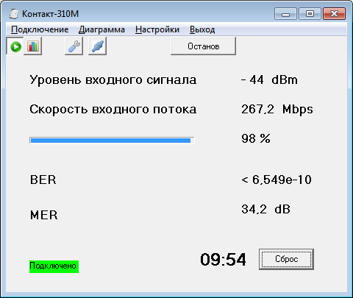

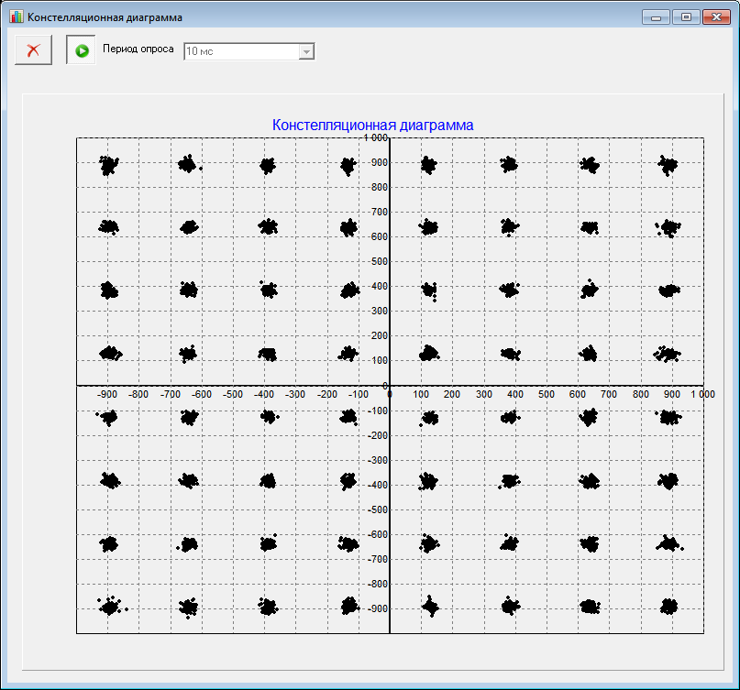

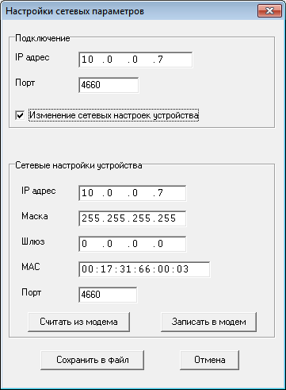

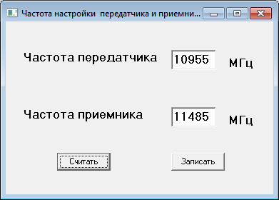

Рис. 7а

ПО управления ЦРРС 155Мбит/с – см. Рис.7б
Главное меню:

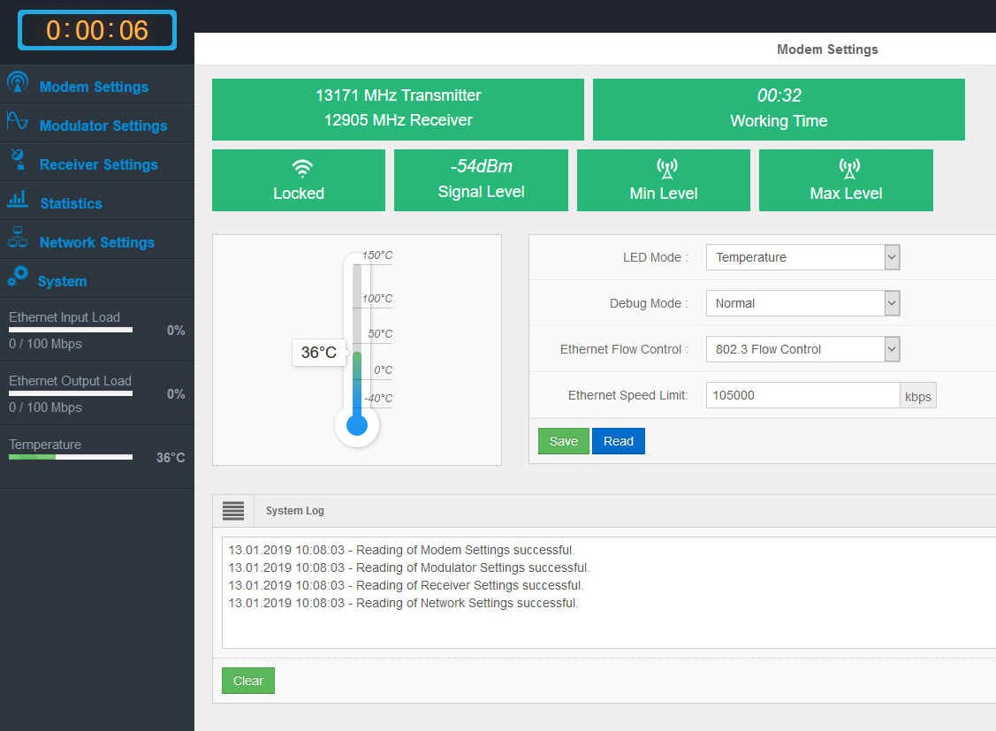

Меню модулятора:

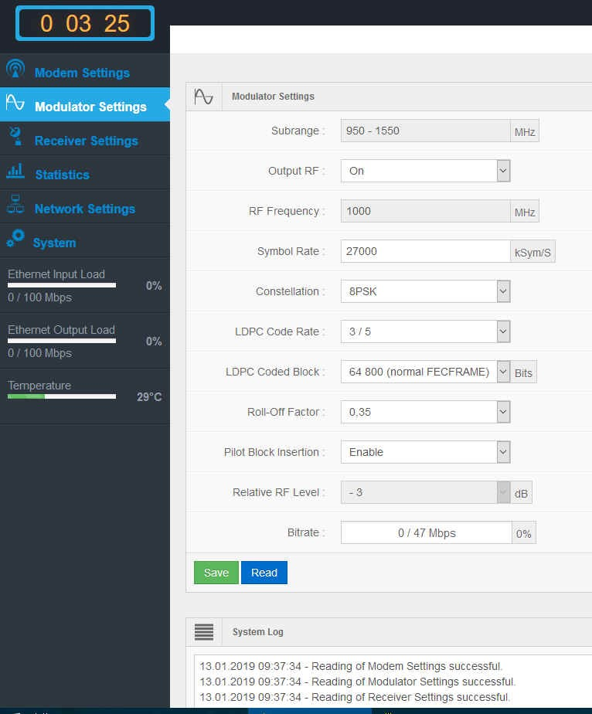

Меню ресивера:
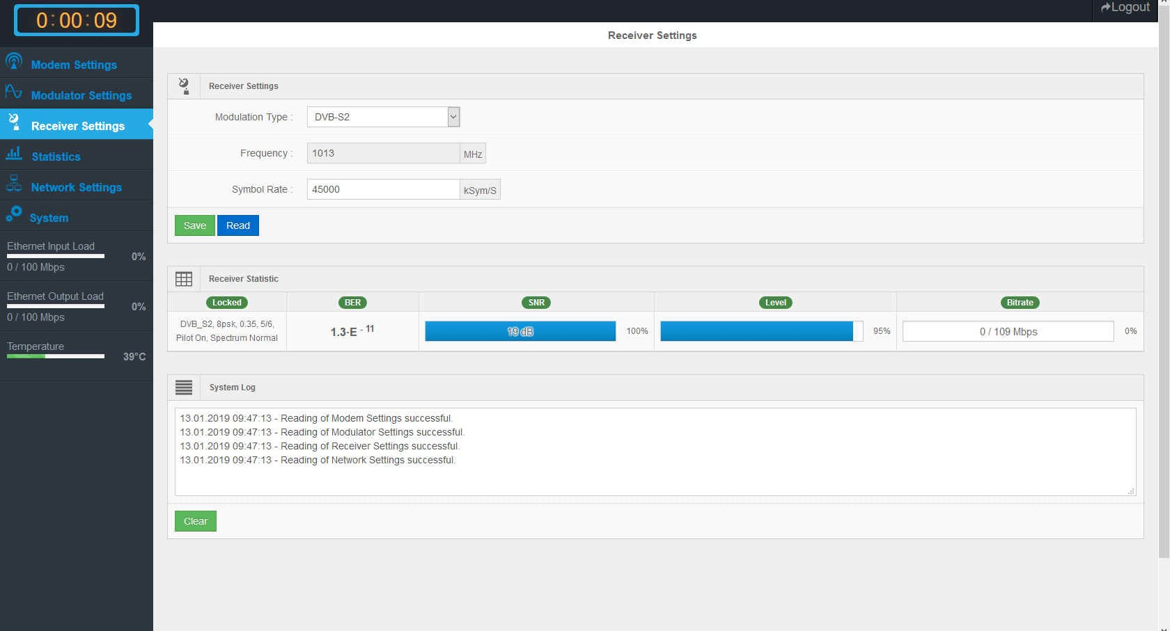

С целью облегчения юстировки антенны в конвертер ВC-120 встроен индикатор уровня принимаемого сигнала; размерность минус дБ/мВт.

На рис.8 приведены возможности по перестройке ЦРРС- 310МГбит/с (шаг сетки частот 80 МГц)

Рис .8

- ПОДГОТОВКА К РАБОТЕ

11.1.1 Проверка работоспособности ЦРРС

Соедините конвертеры, блоки питания, необходимое для теста работы сетевое оборудование в помещении (на столе), как показано на рисунке ниже (для примера приведена схема и оборудование для тестирования скорости обмена на предприятии-изготовителе, конвертеры ВС-120 желательно разнести на расстояние от 5 до 10м друг от друга). Включите блоки питания. Необходимо убедиться в том, что оба блока индицируют уровень принимаемого сигнала (ожидаемое значение: от минус 36….до минус 66дБм, в зависимости от затухания в соединительных ВЧ кабелях и установленных атенюаторах между конвертерами), и в том, что оба блока находяться в захвате принимаемого сигнала. Индикация захвата принимаемого сигнала выведена на светодиоды, расположенные в окошке на блоке, рядом с индикатором уровня принимаемого сигнала.

Тест скорости обмена между блоками конвертеров BC-120 проводится при помощи двух маршрутизаторов Microtik RB1100AHx4 (встроенная утилита Bandwidth Test, по протоколу UDP либо TCP). При проведении теста информационные скорости, соответствующие тестируемым модификациям конвертеров ВС-120 (для 155Мбит/с – 140Мбит/с; для 310Мбит/с – 280Мбит/с) должны проходить без разрывов трафика и без потерь пакетов.
Также измерение скорости обмена можно провести с помощью спецпрограмм для тестов пропускной способности сети (к примеру - «JPERF 2.0.0»), либо непосредственно при копировании файлов между двумя PC, соединенными по Ethernet при помощи блоков конвертеров ВС-120.

11.2 Руководство по установке оборудования.

Для установки необходимо следующее оборудование и инструменты:
- Ключ гаечный 17 мм (2 шт.);
- Ключ гаечный 11 мм;
- Набор отверток.

    - Антенны с блоками конвертеров устанавливают на жесткие опоры в зоне прямой видимости друг друга. Жесткость крепления должна обеспечивать стабильность направления оптической оси антенны не хуже ±20 угловых минут по углу наклона и азимуту. Кроме прямой видимости, вокруг прямой, соединяющей фокусы антенн, должен соблюдаться просвет, радиус которого составляет не менее 0,6 от радиуса первой зоны Френеля, вычисляемого по формуле

$$\begin{aligned}R_{ф}≈\text{15},9\sqrt{\frac{\text{АВ}}{F(A+B)}},м \\ R_{\text{просвета}}>0,6R_{Ф}\end{aligned}$$

где, А и В – расстояние от точки на трассе до антенн, км;
F – частота несущей, ГГц.
Так, при расстоянии между антеннами 40 км радиус просвета в средней точке (А=В=20км) должен быть не менее 7 м.
При несоблюдении просвета на дальних расстояниях возможны нарушения связи при сильных дожде, снегопаде или тумане.

    - Кронштейн, к которому крепится антенна, должен оканчиваться вертикальной трубой диаметром 40-48 мм, длиной не менее 150 мм. Место установки должно обеспечивать запас поворота антенны по азимуту – от минус 30° до плюс 30° и по углу наклона – от минус 10° до плюс 20° от направления на вторую антенну.

Для подключения к сети “Ethernet” используйте вилки RJ-45, распайка стандартная, кабель 5 категории.

  - Юстировка антенн

    - Подключите конвертер ВС-120 к облучателю параболической антенны с помощью двух соединительных ВЧ кабелей, либо кабеля и гибкого волновода, входящих в комплект поставки (соединив одноименные ВЧ разъемы на облучателе и конвертере ВС-120). Обеспечьте брызгозащищенность соединения (защитные кожуха на разъемах конвертера ВС-120, гермовводы на коаксиально-волноводном переходе). Подайте питание +28В (3А) на конвертер ВС-120.
    - Рассмотрим метод юстировки.
Предварительно антенны направляют друг на друга визуально. Каждый конвертер имеет индикатор уровня принимаемого сигнала, что упрощает юстировку антенны. Уровень сигнала отображается в -дБ/мВт (например, минус 47 дБ/мВт).
Юстировка проводится методом последовательных приближений положения антенн обеих станций к оптимальному.
При юстировке тяните отражатель не менее чем за 2 точки обода во избежание его необратимой деформации.
Сначала, ослабив часть болтов стопорящих антенну в горизонтальной плоскости, понемногу поворачивают «передающую» антенну вокруг горизонтальной оси в обе стороны и добиваются максимума сигнала на принимающей антенне. Закрепляют ослабленные болты и ослабляют болты стопорящие в вертикальной плоскости ; проводят юстировку по углу наклона, изменяя его в обе стороны от горизонтального положения. Закрепляют ослабленные болты.

Внимание! Юстировку по азимуту и углу наклона при небольших расстояниях между станциями иногда лучше производить при снятом на приемной стороне облучателе (который заключен в пенопластовый корпус и накручивается спереди на волновод); при этом приемный сигнал будет слабее, но отсутствует фокус на приемной стороне и легче юстировать.

Затем настраивают «передающую» антенну по фокусу, перемещая волновод облучателя чуть вперед и назад и стараясь не вращать его. Закрепляют винты, не прилагая очень больших усилий во избежание деформации волновода. После этого делают те же операции с «приемной» антенной; затем снова с «передающей» и снова с «приемной». Чтобы исключить настройку на боковые лепестки диаграммы направленности, следует поворачивать антенну по азимуту на угол до ±30° от видимого направления на вторую антенну. Если у Вас нет телефонной или мобильной связи между станциями, то можно начинать юстировку с приемной стороны, затем «приемную» станцию сделать «передающей», а вторую – «приемной» и отъюстировать ее.
После успешной юстировки закрепите все винты.

- ПОРЯДОК РАБОТЫ

  - Подключите Ethernet кабель к каждому из конвертеров ВС-120 и проверьте работоспособность ЦРРС (см. пункт 11.1.1).

ПРИЛОЖЕНИЕ 1

Конвертер BC-120 (со встроенным модемом)

